Quero cambiar

**Señor:** Vivo na rutina, afago ser da medianía, con fallos, defectos e pecados. Xa ves, quero seguirche pero non me tomo a fe e a vida cristiá moi en serio.

**No evanxeo de hoxe, Juan Bautista** anímanos a todos a converternos, é dicir, a transformar o malo, a embelecer o noso corazón. Talvez a nosa conversión non esixa grandes cambios: un sorriso, unha palabra dita a tempo ou un volver empezar poden achandar o camiño para celebrar ben a túa vinda neste Nadal.

**Sei, Señor, que para cambiar** non me basta o meu esforzo. A miúdo esquezo que só ti podes cambiar os corazóns e transformar as nosas bágoas en cantos.

**Que a miña conversión sexa profunda, sincera** e tradúzase en actos de amor e de xenerosidade cara aos que máis o necesitan.

**Señor, se miro atrás, non podo menos que** darche grazas por todo o que fas por min. Ás veces non podo comprenderte, pero sei que sempre estás ao meu lado.

**Señor, quiero cambiar mi vida.** Axúdame a cambiar a miña vida, a volver se é preciso ao bo camiño e a ir cara ao noso Pai que nos quere e perdoa. **…Porque vén Xesús, o Salvador.**

**Te lo pedimos con María, reina de las Misiones. Amén.**

As 4 candeas de Advento

Nesta semana acendemos a **2ª candea** de Advento, a da alegría.

***-Os profetas mantiñan acendida a esperanza de Israel. Nós, como un símbolo desa esperanza, acendemos esta segunda candea, a da conversión. O vello tronco está agromando, florece o deserto, a humanidade enteira estremécese porque Deus sementouse na nosa carne. Que cada un de nós, Señor, te abra a súa vida para que brotes, para que fagas agromar do noso corazón a conversión aos verdadeiros valores do Reino.***

***-Ven axiña, Señor. Ven, Salvador!***

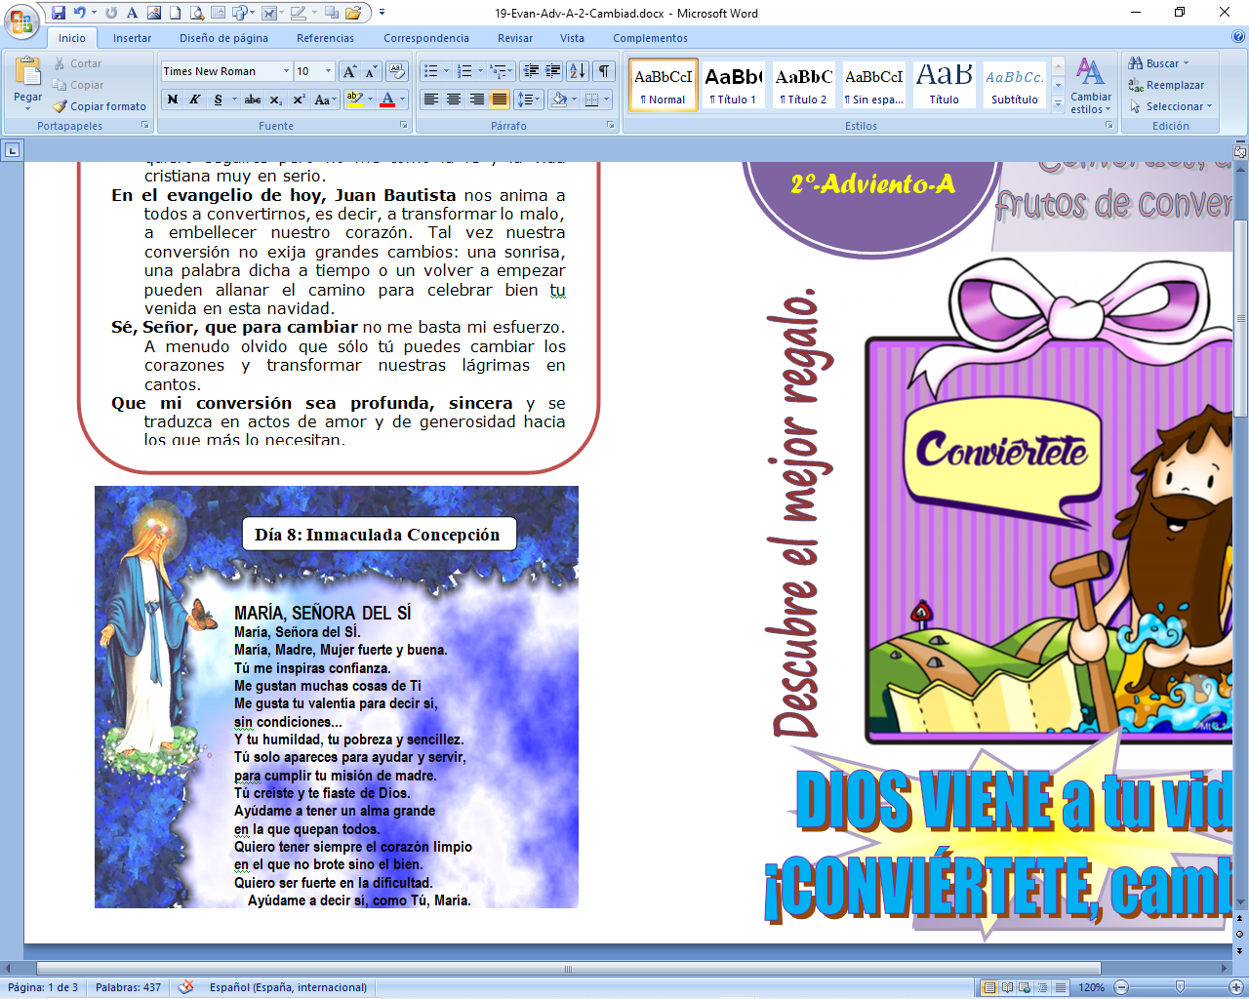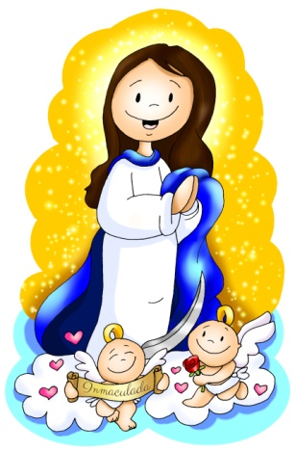

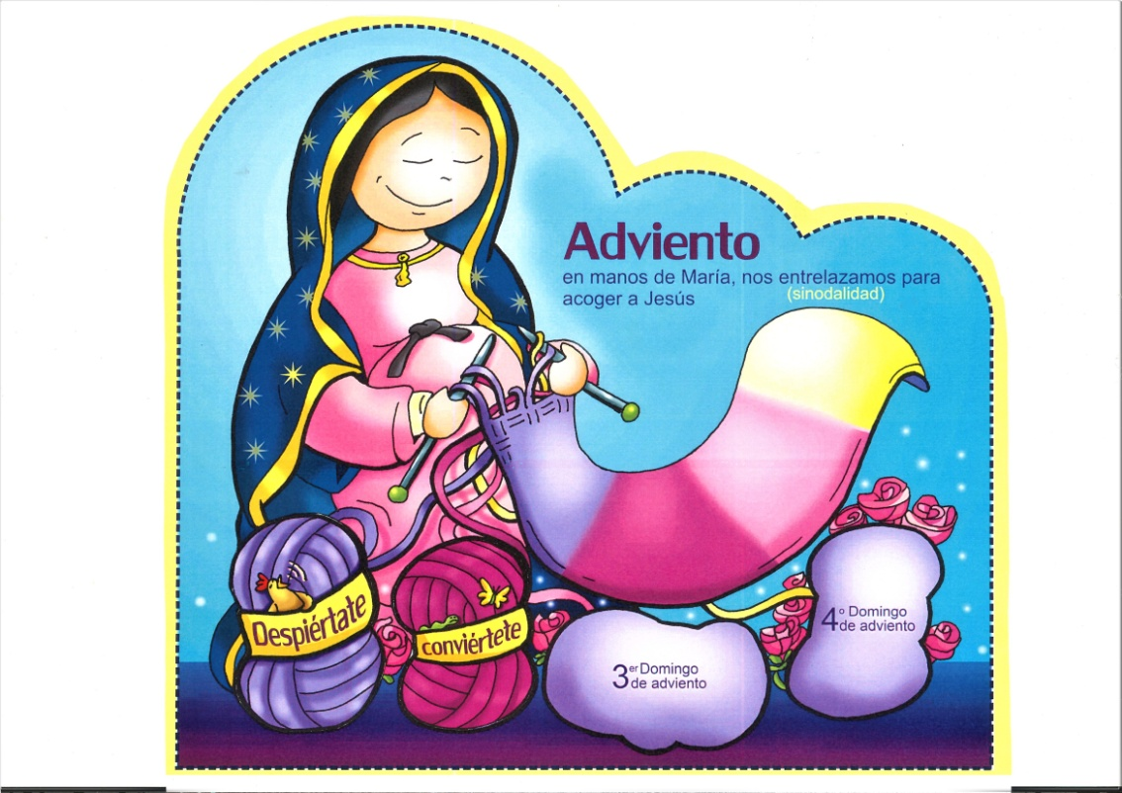

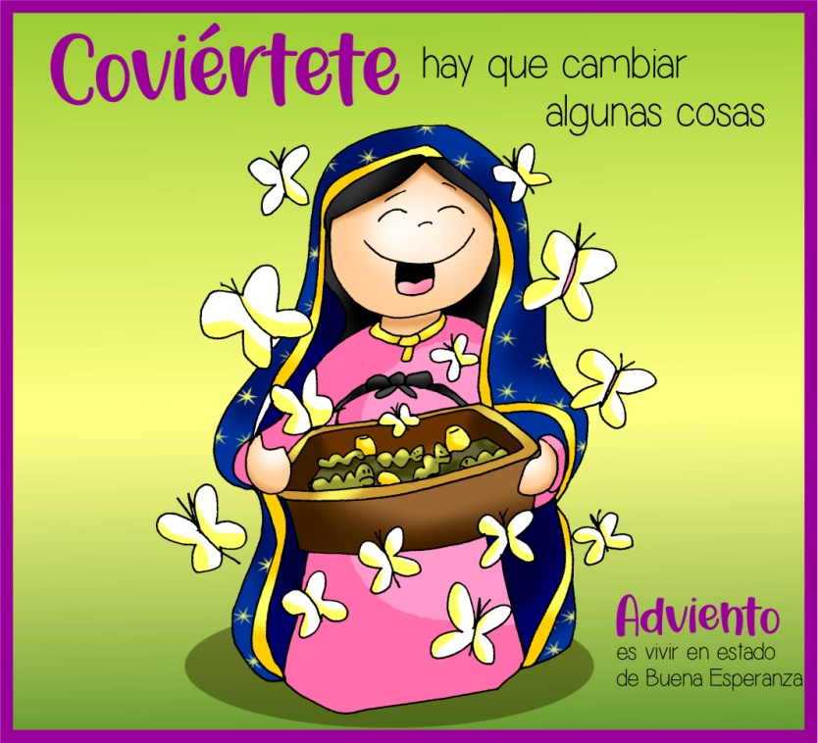

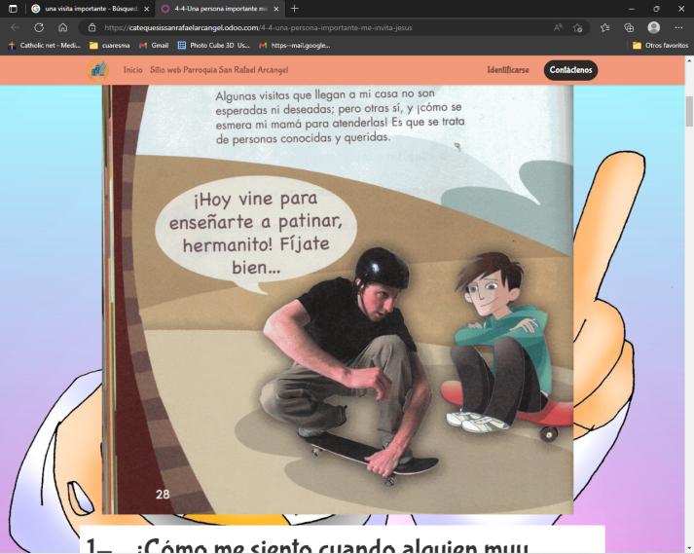

* **ISAÍAS 11, 1-10: Xulgará os pobres con xustiza.**

Naquel día, brotará un renovo do tronco de Xesé, e da súa raíz florecerá un rebento. Sobre el pousarase o espírito do Señor: espírito de sabedoría e entendemento, espírito de consello e fortaleza, espírito de ciencia e temor do Señor. Inspirarao o temor do Señor. Non xulgará por aparencias nin sentenciará de oídas; xulgará os pobres con xustiza, sentenciará con rectitude os sinxelos da terra; pero golpeará o violento coa vara da súa boca, e co sopro dos seus beizos fará morrer o malvado. A xustiza será cinguideiro da súa cintura, e a lealdade, cinto das súas cadeiras. Habitará o lobo co cordeiro, o leopardo tombarase co cabrito, o tenreiro e o león pacerán xuntos: un rapaz será o seu pastor. A vaca pastará co oso, as súas crías tombaranse xuntas; o león como o boi, comerá palla. O neno de peito xoga xunto ao agocho da serpe, e o recentemente destetado estende a man cara ao tobo do áspide. Ninguén causará dano nin estrago por todo o meu monte santo: porque está cheo o país do coñecemento do Señor, como as augas ateigan o mar. Aquel día, a raíz de Xesé será elevada como estandarte dos pobos: volveranse cara a ela as nacións e será gloriosa a súa morada. *Palabra do Señor.*

* **SAL. 71: *R/ Que nos seus días floreza a xustiza, e a paz abunde eternamente.***
* **ROMANOS *15, 4-9: Cristo salva a todos os homes.***
* **San mateo** 3, 1-12: Convertédevos porque está preto o reino.

**NARRADOR:** Por aqueles días, Xoán Bautista presentouse no deserto de Xudea, predicando:

**XOÁN BAUTISTA:** *-«Convertédevos, porque está preto o reino dos ceos».* Este é o que anunciou o Profeta Isaías dicindo:

**ISAÍAS:** - «Voz do que grita no deserto: “Preparade o camiño do Señor, achandade os seus carreiros”».

**NARRADOR:** Xoán levaba un vestido de pel de camelo, cunha correa de coiro á cintura, e alimentábase de saltóns e mel silvestre. E acudía a el toda a xente de Xerusalén, de Xudea e da comarca do Xordán; confesaban os seus pecados e el bautizábaos no Xordán. Ao ver que moitos fariseos e saduceos viñan a que os bautizase, díxolles:

**XOÁN BAUTISTA:** *-«Raza de víboras!, quen vos ensinou a escapar do castigo inminente? Dade o froito que pide a conversión. E non vos fagades ilusións, pensando: “Temos por pai a Abrahán”, pois dígovos que Deus é capaz de sacar fillos de Abrahán destas pedras. Xa toca o machada a raíz das árbores, e toda árbore que non dea bo froito será cortada e botada ao lume. Eu bautízovos con auga para que vos convertades; pero o que vén detrás de min é máis forte ca min e eu non merezo nin levarlle as sandalias. El havos bautizar con Espírito Santo e lume. El ten a forcada na man: aventará a súa parva, reunirá o seu trigo no celeiro e queimará a palla nunha fogueira que non se apaga».”*

***Palabra do Señor.***

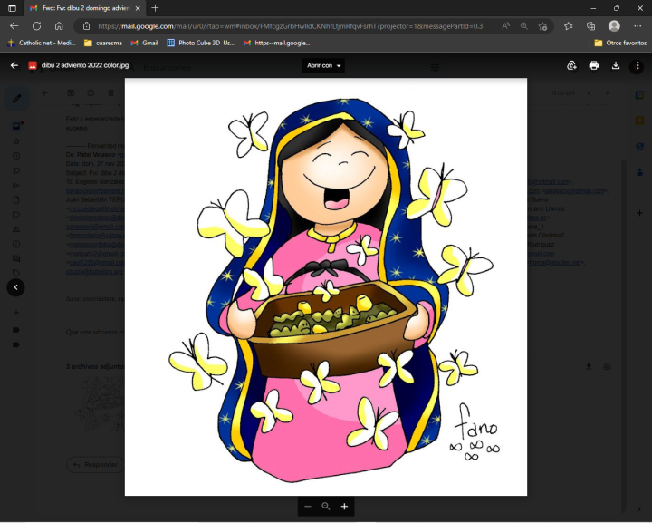

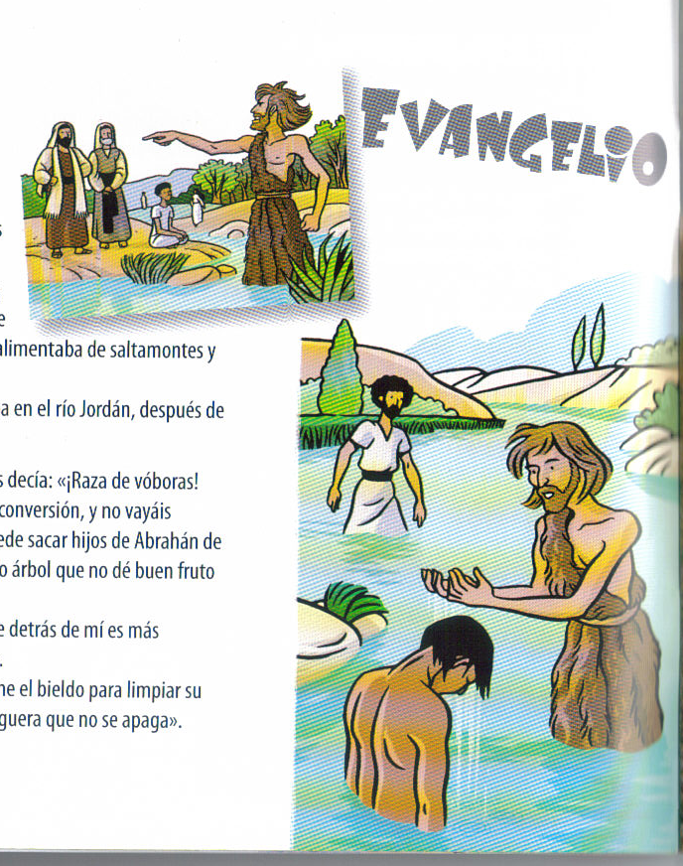

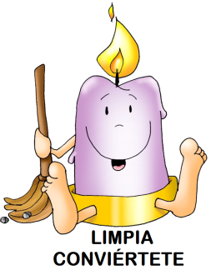

**CONVÉRTETE, cambia algunhas cousiñas para cambiar ti**

**1. Ver: Esperando unha visita**

- Cando esperamos unha visita á nosa casa adoitamos facer os preparativos: preparamos os xoguetes, unha boa comida, buscamos tempo para dedicarlle sen que nada nos interrompa, preparamos algunha sorpresa ou algún agasallo. Estes catro domingos de advento facemos preparativos para a chegada de Xesús en Nadal.

***Puxeches o espertador? Melloraches na oración?***

2. **XULGAR: Xesús quere que cambies algunhas cousas**

**-** Se o domingo pasado escoitamos os MAIORES (Isaías, Noé) que nos dicían ***“esperta, ora”,* hoxe escoitamos a mensaxe do CURMÁN XOÁN, Xoán Bautista,** que nos di: ***“convertédevos, dade froitos de conversión”.***

Mt. 3, 1-12, película: <https://youtu.be/asIL92X2jb4>

**QUE NOS QUERE DICIR XESÚS?**

**-** Fixámonos no debuxo de Fano da imaxe de Virxe que nos acompaña este Advento coas 12 estrelas. **Que ves no cesto que leva?** Si, uns vermes que se converten en belas bolboretas que voan e voan.

- **Xoán Bautista está a** dicirnos que como as bolboretas temos que cambiar a nosa vida: “convértete!”. É a época de cambiar cousas para que cambiemos nós mesmos, facer reformas, volver a Deus…

- **Xesús quere que te convertas, que cambies, que busques a paz, que fagas reformas no teu corazón,** que quites todo o malo que hai na túa vida, que compartas. Anímanos a unha vida nova, lavada na auga do bautismo e que nos mova a traballar no precioso proxecto de Deus, un proxecto de amor e de salvación.

- **A mellor forma de cambiar en Advento é preparar ben o sacramento da penitencia** e confesarnos ben, e se é nunha celebración de toda a comunidade moito mellor, así nos reconciliamos con todos e animámonos máis.

***Que reformas te urxe Xesús esta semana?***

O mellor regalo” Verbo Divino 2022, reflexión: <https://youtu.be/4SyWn2UUofo>

**3. ACTUAR: Cambia algunhas cousiñas para cambiar ti**

- Continuamos coa tarefa do cartel de fano de Advento 22: colocamos o nobelo de “convérteche” no mural e pedimos a unha avoíña que nos calcete a 2ª parte da mantiña coa que queremos quentar a Xesús cando naza no noso corazón.

- Facemos os preparativos da conversión e da confesión.

- **Escenificamos o evanxeo na misa do domingo:** 1. Un mozo represente a Xoán Bautista predicando e chamando á conversión. 2. Un grupo de mozos/as poden representar, con mímica, aos montes que se humillan ou descenden. Os adversarios danse a man. A alegría no rostro, etc.

-Un cartel “CAMBIADE O CORAZÓN”, sensibilízanos á eucaristía.

Seguimos cantando unha canción de advento con xestos ou esta: Advento chegou, canción de Unai Quirós: <https://www.youtube.com/watch?v=bCESJ4JPJ44>

***Que imos facer?***